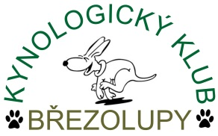
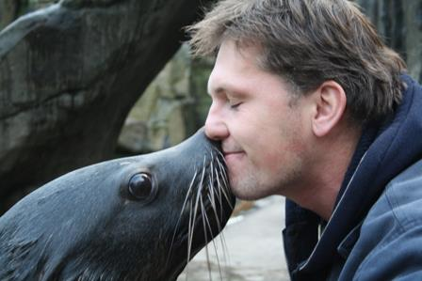

Kynologický klub Březolupy
pořádá seminář
s RNDr. FRANTIŠKEM ŠUSTOU

Termín konání: 15.2.2014
Místo konání: SOŠ a Gymnázium Staré Město
Velehradská 1527
Staré Město u Uh. Hradiště

Začátek: 10:00hod do cca 18:00hod

Přednáška bude rozdělena do dvou částí:

1)ÚVODNÍ PŘEDNÁŠKA
2) METODIKA POZITIVNÍHO POSILOVÁNÍ

Úvod do pozitivního posilování

- Co je to trénink pozitivním posilováním a proč " cvičíme za odměny" ještě neznamená, že " pozitivně posilujeme". Pozitivní neznamená nutně správný a negativní neznamená špatný, vše je složitější. Objasnění mýtů při trénování zvířat a odkrytí logiky učení.
- Trénink jako rozhovor se zvířetem – z jakých „slov“ se skádá?
- Pomůcky a triky na běžné problémy. Co je vlastně target?
- Aplikace pozitivního posilování u různých druhů zvířat nápravy chování - příklady změny nechtěného chování přes trénink pozitivním posilováním
- Příklady ze světa – ČR, Evropa, Florida, Colorado, Californie (Moorpark College – „škola trenérů zvířat“)

Pozitivní posilování podrobně

- Pozitivní posilování, proč a kdy to funguje? - hlubší fyziologická a psychologická podstata pozitivního i negativního posilování
- Triky pro udržení motivace
- Triky na shaping, praktický nácvik shapingu a dalších způsobů učení s počítačovou simulací (přehrání do vlastního notebooku s Windows 2000 + nejnovější verzí Adobe Flash Player)
- Nápravy a změny v chování – rozbory a praktické cvičení
- Práce se skupinou
- Vůdce versus dominátor - o současných pohledech na hierarchii ve světě zvířat a její roli v tréninkových metodách
Součástí je počítačová hra o pozitivním posilování pro každého účastníka a pracovní texty na samostatné úkoly. Doporučujeme vzít si s sebou také notebook s aktuální verzí Windows s Adobe Flash Playerem (pro hraní počítačové hry)

Více o práci RNDr. F. Šusty se dozvíte na: http://www.zaobzor-os.cz/
http://www.zoopraha.cz/zvirata-a-expozice/zvirata-se-uci
http://www.ceskatelevize.cz/porady/1095970013-chcete-me/213563221300030/video/

Cena přednášky: 750,-Kč
Přihlášky a případné dotazy zasílejte na: kynolog.brezolupy@seznam.cz

Platbu zasílejte na účet klubu: 670100-2208415669/6210
do zprávy pro příjemce uveďte prosím datum přednášky a svoje jméno.

Přihláška bude přijata až po zaplacení poplatku za seminář
Uzávěrka 5.2.2014!

Mezi přednáškami bude cca hodinová pauza na oběd. Pro zájemce je možné domluvit obědy v místní jídelně. Cena oběda 65,-Kč. Bude se platit na místě
Doporučujeme si vzít podložky na psaní, pokud si budete chtít psát poznámky
Vemte si s sebou, prosím přezůvky

http://kynologove-brezolupy.wz.cz

